流体力学题库
- 填空题
1. 根据流体的组成分为均质流体和非均质流体。
2. 流体静力学基本方程为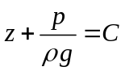或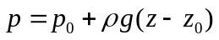。
3. 两种描述流体运动的方法是拉格朗日法和欧拉法。
4. 流体运动的基本形式有平移、旋转和变形。
5. 对于不可压缩流体，连续性方程的表达式为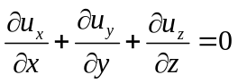(或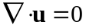)。
6. 粘性流动中存在两种不同的流动型态是层流和湍流(紊流)。
7. 无旋流动是指旋度为零的流动。
8. 边界层分离是指边界层流动脱离物体表面的现象。
9. 恒定的不可压缩流体的一维流动，用平均速度表示的连续性方程为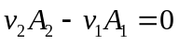(或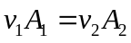)。
10. 水头损失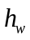包括沿程水头损失和局部水头损失。
11. 流体根据压缩性可分为不可压缩流体流体和可压缩流体流体。 。
12.从运动学的角度来判断流动能否发生的条件是看其是否满足连续性方程.
13.在边界层的厚度定义中，通常将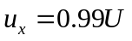处的值定义为名义厚度。
14. 连续性方程是依据质量守恒导出的，对于恒定流动而言，其积分形式的连续性方程为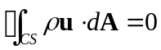(或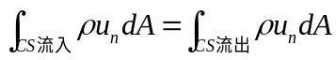) 。
15. 作用于静止流体上的力包括质量力和表面力。
16. 已知速度场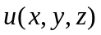，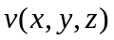，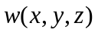，在直角坐标系下某一时刻的流线微分方程式为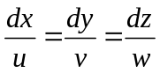 。
17. 圆管层流流动中沿程阻力系数和雷诺数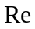的乘积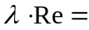 64 。
18 某段管路上流体产生的总的能量损失用公式表示为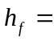 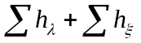 。
19. 湍流运动中时均速度的定义式为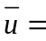 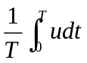 。
20. 湍流中总的切应力由粘性切应力和附加切应力两部分组成。
21. 根据孔口断面上流速分布的均匀性为衡量标准，孔口出流可分为大孔口
和小孔口两种。
22. 流量系数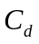、流速系数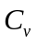和收缩系数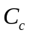之间的关系式为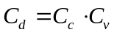 。

23.动量方程是依据动量守恒定律导出的，对于恒定流动而言，其微分形式的方程为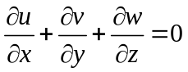。
24.欧拉运动微分方程形式为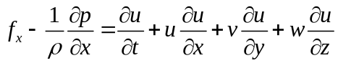 (只写出方向即可)。
25.雷诺数的定义就是作用于流体上的惯性力与粘性力之比。
26.根据出流的下游条件为衡量标准，孔口出流可分为自由出流和淹没出流 两种。
27.实际流体总流的伯努利方程形式为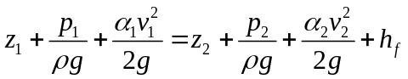 。
二.判断题
1. 流体的相对密度是指流体的密度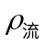与标准大气压下20℃下纯水的密度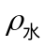的比值。 (X)
2. 作用于静止流体上的表面力包含正应力和切应力。 (X)
3. 无旋流动就是有势流动。 (√)
4. 动能修正系数可以小于1。 (X)
5. 用流动的能量损失是否受管壁粗糙度的影响来定义水力光滑管和水力粗糙管。 (√)
6. 并联管路中单位质量流体所产生的水头损失相等。 (√)
7. 薄壁孔口和厚壁孔口的区别就在于孔口壁面的厚度。 (X)
8. 流量系数的物理意义就是实际流量与理论流量之比。 (√)
9.用流动的能量损失是否受管壁粗糙度的影响来定义水力光滑管和水力粗糙管。 (√).
10.液体的粘度大小随温度的升高而减小，气体的粘度大小随温度的升高而增加。
(√)
11.流量系数的物理意义就是理论流量与实际流量之比。 ()
三、简答题
1. 流体质点具有何种特点？引入“流体质点”的意义是什么？
答：流体质点具有宏观充分小、微观充分大的特点。(3分)
引入“流体质点”的意义在于，可用连续函数描述流体的运动，用高等数学原理和方法求解流体力学问题。(2分)
2. 欧拉法下的加速度表达式是什么？各项的含义是什么？
答：欧拉法中加速度的表达式为：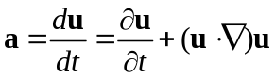。(3分)
式中，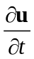项称为当地加速度 ，(它是由流场的非恒定性引起的)，(1分) ；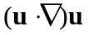项称为迁移加速度或换位加速度，(它是由流场的非均匀性引起的)，(1分)
3. 粘性流动中两种不同的流动型态是什么？怎样判别流态？
答：粘性流动中存在两种不同的流动型态：层流与紊流(湍流) (2分) 。雷诺研究了由层流转变为紊流的规律，并且提出一个参数即雷诺数，作为流动型态判别的准则(2分)。由层流向紊流转捩的雷诺数称为临界雷诺数。圆管流动的临界雷诺数为2320(1分)。
4. 与特征长度相比，边界层厚度很薄，能否将此层忽略掉，为什么？
答：不能忽略，(2分)因为在边界层内粘性力和惯性力属于同一数量级的。(3分)
5.“两个流动系统相似”需要满足哪些条件？
答：要使两个流动系统相似，需要满足几何相似(1分)、运动相似(1分)、动力相似(1分)、初始条件(1分)以及边界条件相似(1分)。
6. 在推导普朗特边界层方程时，依据什么来确定雷诺数的量级？
答：在推导普朗特边界层方程时，是依据边界层的特征之一：在边界层内粘性力和惯性力属于同一数量级来确定雷诺数的数量级的。(5分)
7. 绝对压强、大气压强、表压强和真空度之间的换算关系是什么？
答：当绝对压强>大气压强时，绝对压强=大气压强+表压强；
当绝对压强<大气压强时，真空度=大气压强-绝对压强(5分)。
8. 管中湍流的速度结构可划分为哪几个区？
答：管中湍流的速度结构可以划分为以下三个区域：
(1) 粘性底层区(2分)；(2) 湍流核心区(2分)；(3) 过渡区(1分)
9. 实际流体总流的伯努利方程式表达式是什么？各项的含义是什么？
答：实际流体总流的伯努利方程式为 (2分)；式中，项称为位置水头或位置高度；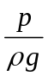项称为压强高度或压强水头；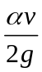项称为单位重量流体所具有的动能；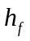项称为水头损失或能量损失。(2分)
四、计算题
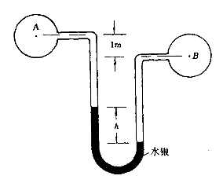
- 图示两水管以U形压力计相连,A,B两点高差1m, U形管内装水银,若读数h=0.5米,求A,B两点的压差是多少?
解:H_{A}-H_{B}=1-h=0.5m
p_{B}+γ_{水}H_{B}=p_{A}+γ_{水}H_{A}+γ_{汞}h
p_{B}- p_{A} =γ_{水(}H_{A}-H_{B)}+γ_{汞}h
Δp_{BA}=γ_{水}ΔH+γ_{汞}h=9800x0.5+13.6x9800x0.5=71540pa
- 25m³卧式圆筒形油管,长4.15m,内径2.54m,油品相对密度0.7,油面高度在顶部以上0.2m,求端部园面积上所受的液体的总压力的大小和压力中心的位置?
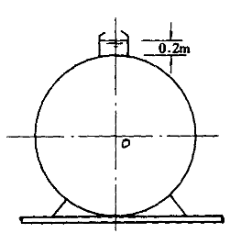

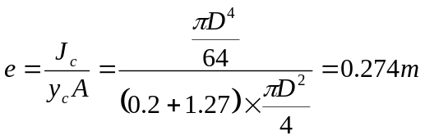
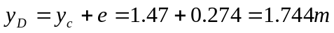
1. 在盛有汽油的容器的底部有一直径d₂=20mm的圆阀,该阀用绳子系于直径d₁的圆柱形浮子上.设浮子及圆阀总质量m=100g,汽油相对密度0.75,绳长Z=150mm,问圆阀将在油面高度H为多少时开启?
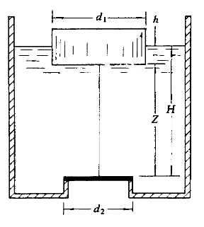
解:由题:F_{浮}≥G+ps
F_{浮}=G+ps
F_{浮}=γV_{排}
ps=γHA₂
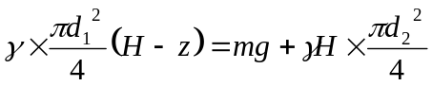
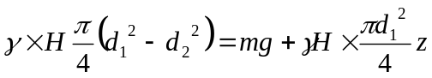
即H≥0.174m
1.水射流以19.8m/s的速度从直径d=100mm喷口射出,冲击一固定的对称叶片,叶片的转角α=135°,求射流对叶片的冲击力.
解: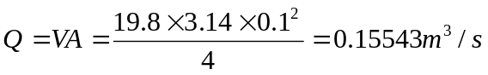
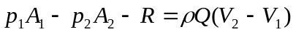
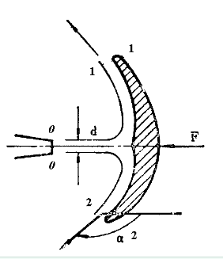

1. 动力粘度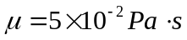的粘性流体，其流速分布为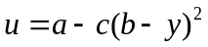，式中，为待定常数，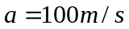，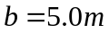，试求切应力分布(4分)及最大切应力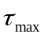(2分)。
1. 解：先确定的值，由速度分布的特点可知
当时，由于粘性作用，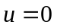，即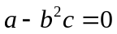，已知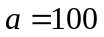，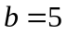解得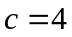，从而速度分布为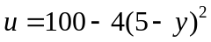(1分)；
由于切应力表达式为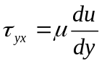，得切应力分布为
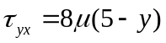，代入值得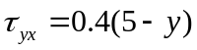(3分)
由上式可得最大切应力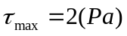(2分)
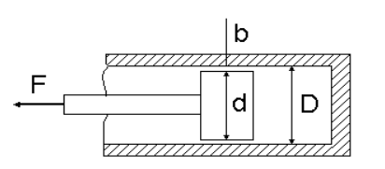
1. 如图所示活塞油缸,其直径D=12cm,活塞直径d=11.96cm,活塞长度L=14cm,油的μ=0.65p,当活塞移动速度为0.5m/s时,试求拉回活塞所需要的力F=?
解: 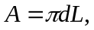
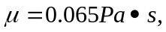
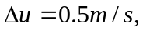
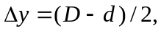
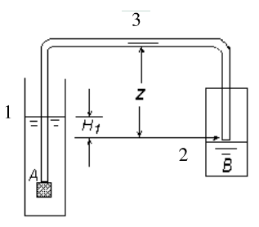
1.水从井A利用虹吸管引到井B中,设已知体积流量为Q=100米³/小时,H₁=3米,Z=6米,不计虹吸管中的水头损失,求虹吸管的直径d,及上端管中的负压值p_{c.}
解:1. 列1,2的伯努利方程:
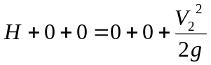
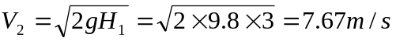
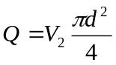
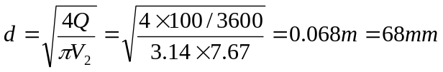
2.列1,3的伯努利方程:
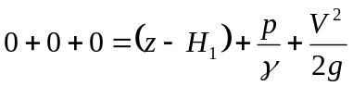
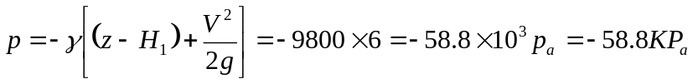
另解:列2,3的伯努利方程:
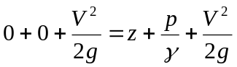
1. 已知流场的速度分布为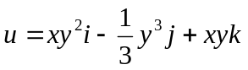
1.问:属几元流动?
2.求(x,y,z)=(1,2,3)点的加速度.
abcde
解:1属二元流动,
2. u_{x}=xy², 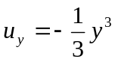,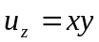
1.已知平面流动的速度分布规律为
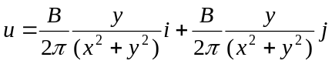
求其迹线方程
解：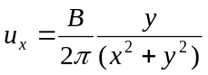，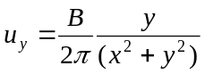
流线的微分方程为：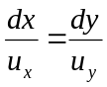
带入得：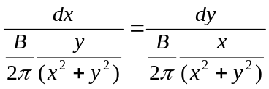
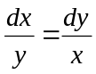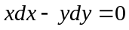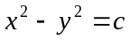

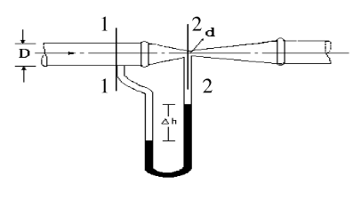
- 为测量输油管内流量，安装了圆锥式流量计。若油的相对密度为0.8，管线直径D=100毫米，喉道直径d=50mm,水银压差计读数Δh=40cm.流量系数0.9，问每小时流量为若干吨？

解：
Q=αA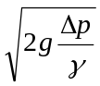
M=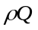=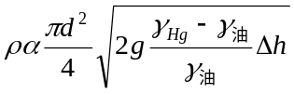
=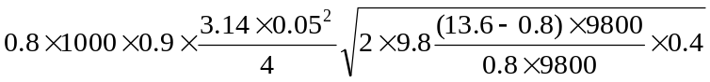
=15.8256kg/s
=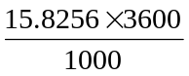=57t/h
1.消防队员利用消火即筒熄灭火焰，消火即筒口径d=1cm,水龙带端部口径D=5cm,从消火即筒射出的流速v=20m/s,求消防队员用手握住消火即筒所需要的力R(设即筒水头损失为1m水柱)？
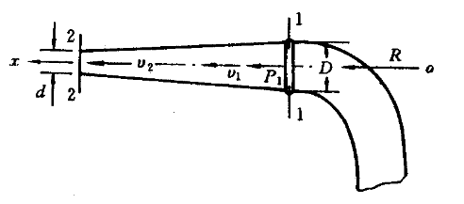

Q=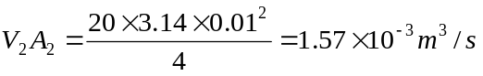
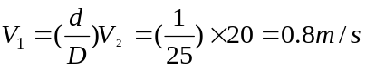
对1-1，2-2列伯努利方程：
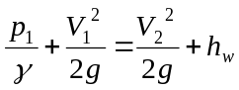
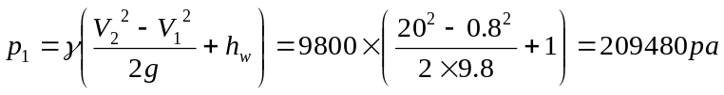
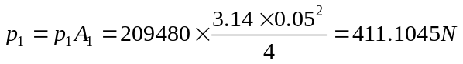
动量方程：
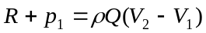
方向向左。
6. 已知等直径圆管的流速分布为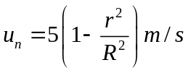，式中为圆管半径，试求断面的平均流速(6分)。
解：在与轴向正交的断面上，平均流速为：
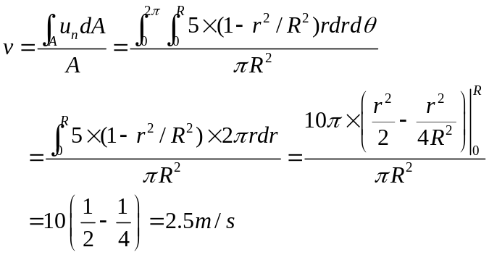
则断面平均流速为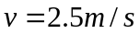(6分)
7. 已知不可压缩流体的速度场为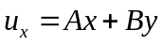，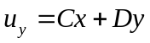，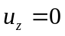，式中，，，，为待定常数，求满足连续性方程的条件(3分)，并求流线方程(5分)。
解：要满足连续性方程的条件，即满足，根据题意已知速度分布，从而有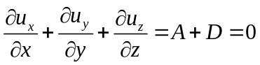 (3分) 。
流线方程为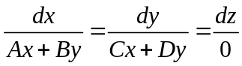 (1分) ，即
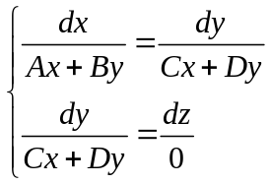，积分得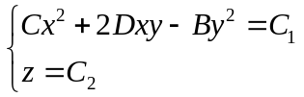(代入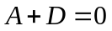)(4分)
9. 如图1所示，有一平板浮在液面上，其水平方向运动速度为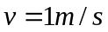，液层厚度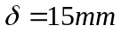，液体的相对密度为0.9，运动粘度为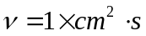，求平板单位面积所受的阻力。(6分)
解： 由相对密度可得流体密度为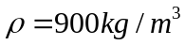，
又由已知可得动力粘度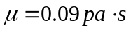(3分)
假设液体中的速度分布均为直线规律，从而可得
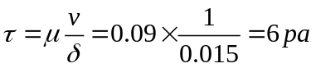(3分)
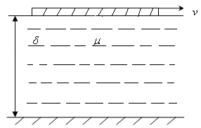
图1
11.有直径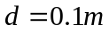，长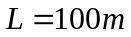的圆管水平放置，管中有运动粘度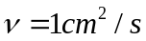，相对密度为0.85的油，以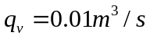的流量通过。求此管两端的压强差。(6分)
解：先判断流动是层流还是湍流
管中平均速度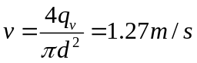 (1分)
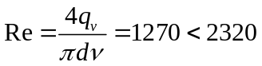，层流，于是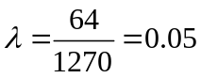 (3分)
从而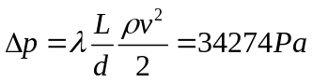 (2分)
12.如图3所示，相距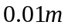的平行平板间充满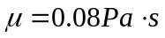的油，上板运动速度为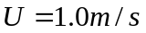，在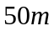的距离上，压强从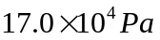降到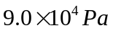。求
(1)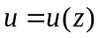的速度分布；(2)单位宽度上的流量；(3)下板的切应力。(9分)
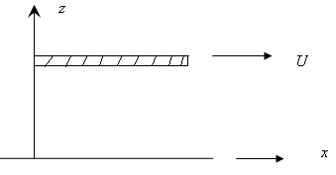
图3
解：(1)速度分布为：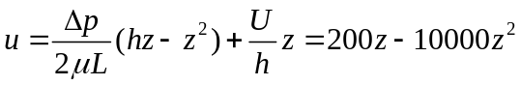(3分)
(2)单位宽度上的流量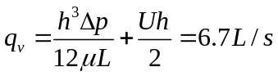(3分)
(3) 下板的切应力为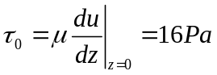 (3分)
13.如图2所示，用毕托管测量气体管道轴线上的流速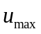，毕托管与倾斜(酒精)比压计相连。已知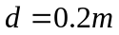，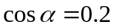，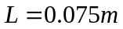，酒精密度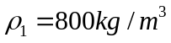，气体密度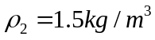，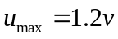(为平均速度)，求气体质量流量。(7分)
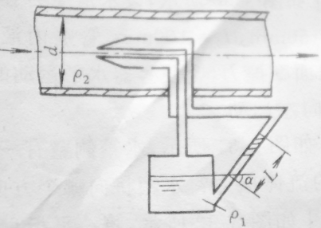
图2
解：由于酒精的密度与气体密度相比而言大得多，于是可得
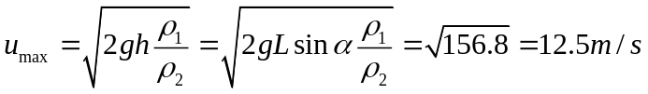 (4分)
而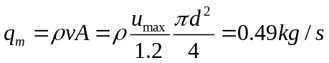 (3分)
14.如图1所示两种不相混合液体的交界面为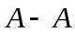。两种液体的动力粘度分别为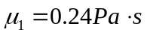，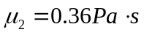；两液层厚度分别为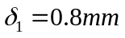，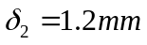。假定两种液体中的速度分布均为直线规律，试求使底面积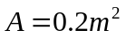的平板以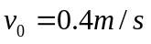的匀速运动所需的力。(8分)
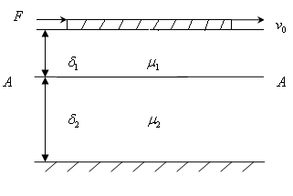
解：由于两种液体中的速度分布均为直线规律，设两种也交界面处速度为，则由牛顿内摩擦定律知上层液体对板的阻力为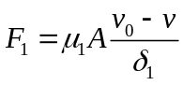，下层液体的阻力为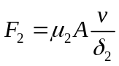，又板做匀速运动，从而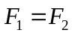，即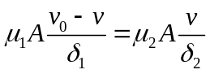，(4分)代入数据可得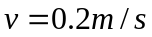(3分)，于是所求力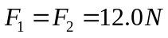(1分)
15.有一水泵站，如图2所示。当用一根直径为60的输水管时，沿程损失水头为27。为降低水头损失，取另一根同一长度的管子与之并联，如图虚线所示，并联后水头损失降为9.6。假定两管的沿程阻力系数相同，两种情况下的总流量不变，求新加管道直径。(8分)
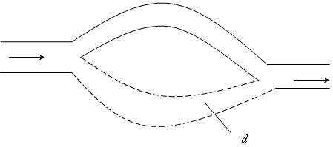
图3
解：依题意由并联管道的特点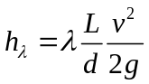和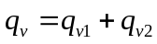 (3分)
可得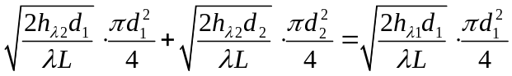，(3分)
得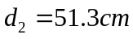(2分)
五、选择题
1. 气体温度增加，气体粘度 (A )
A．增加 B．不变 C. 减小 D．增加或减小
2. 流体流动时，流场各点的参数不随时间变化，仅随空间位置而变，这种流动称为 (B )
A．非定常流动 B．定常流动 C．非均匀流 D．均匀流
3. 在缓变流的同一有效截面中，流体的压强分布满足 (C )
A. 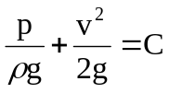 B. P＝C
C. 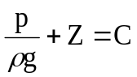 D.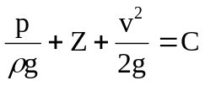
4. 管路水力计算中的所谓长管是指 (C )
A. 长度很长的管路
B．总能量损失很大的管路
C．局部能量损失与沿程能量损失相比较可以忽略的管路
D. 局部损失与沿程损失均不能忽略的管路
1.1按连续介质的概念，流体质点是指：(D)
A. 流体的分子
B．流体内的固体颗粒
C．几何的点
D. 几何尺寸同流动空间相比是极小量，又含有大量分子的微元体。
1.2与牛顿内摩擦定律直接相关的因素是：(B)
A. 切应力和压强
B．切应力和剪切变形速度；
C．切应力和剪切变形；
D. 切应力和流速。
1.3流体运动粘度γ的国际单位是：(A)
A. m²/s;
B．N/m²；
C．kg/m；
D. N.s/m²。
1.4理想流体的特征是：(C)
A. 黏度是常数;
B．不可压缩；
C．无黏性；
D.符合P/ρ＝RT。
1.5从力学的角度分析，一般流体和固体的区别在于流体：(C)
A. 能承受拉力，平衡时不能承受切应力;
B．不能承受拉力，平衡时能承受切应力；
C．不能承受拉力，平衡时不能承受切应力；
D. 能承受拉力，平衡时能承受切应力。
1.6下列流体属于牛顿流体的是：(A)
A. 汽油;
B．纸浆；
C．血液；
D. 沥青。
1.7液体的黏性主要来自于液体：(B)
A. 分子热运动;
B．分子间内聚力；
C．易变形性；
D. 抗拒变形的能力。
1.8从力学的角度分析，一般流体和固体的区别在于流体：(C)
A. 能承受拉力，平衡时不能承受切应力;
B．不能承受拉力，平衡时能承受切应力；
C．不能承受拉力，平衡时不能承受切应力；
D. 能承受拉力，平衡时能承受切应力。
2.1相对压强的起算基准是：(C)
A. 绝对真空;
B．1个标注大气压；
C．当地大气压；
D. 液面的压强。
2.2金属压力表的读数值是：(B)
A. 绝对压强;
B．相对压强；
C．绝对压强加当地的压强；
D. 相对压强加当地大气压。
2.3某点的真空压强为65000Pa,当地大气压为0.1MPa，该点的绝对压强为：(C) A. 65000Pa;
B．55000 Pa；
C．35000 Pa；
D. 165000 Pa。
2.4绝对压强P_{ab}与相对压强P，真空压强P_{v};当地大气压P_{a}之间的关系是：(C)
A. P_{ab} =P+P_{v};
B．P = P_{ab} +P_{a}；
C．P_{v} = P_{a} -P_{ab}；
D. P = P_{v} +P_{a}。
2.5液体中潜体所受浮力的大小： (B)
A. 与潜体的密度成正比;
B．与液体的密度成正比；
C．与潜体的淹没深度成正比；
D. 与液体表面的压强成正比。
2.6静止流场中的压强分布规律： (D)
A. 仅适用于不可压缩流体;
B．仅适用于理想流体；
C．仅适用于黏性流体；
D. 既适用于理想流体，也适用于黏性流体。
2.7静水中斜置平面壁的形心淹没深度h_{c}与压力中心淹深h_{D}的关系为h_{c----}h_{D}： (C)
A. 大于
B．等于；
C．小于；
D. 无规律。
2.8流体处于平衡状态的必要条件是：(D)
A. 流体无黏性
B．流体黏度大；
C．质量力有势；
D. 流体正压。
2.9流体在重力场中做加速，其自由面与--------处处正交 (D)
A. 重力
B．惯性力；
C．重力和惯性力的合力；
D. 压力。
3.1用欧拉法表示流体质点的加速度a等于(D)
A.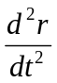
B．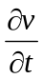；
C．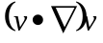
D. 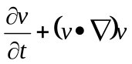。
3.2恒定流是(B)
A.流动随时间按一定规律变化；
B．各空间点上的运动要素不随时间变化；
C．各过流断面的速度分布相同。
D. 迁徙加速度为零。
3.3一维流动限于：(C)
A.流线是直线；
B．速度分布按直线变化；
C．运动参数是一个空间坐标和时间变量的函数。
D. 运动参数不随时间变化的流动。
3.4均匀流是：(B)
A.当地加速度为零；
B．迁徙加速度为零；
C．向心加速度为零。
D. 合加速度为零。
3.5无旋流动限于：(C)
A.流线是直线的运动；
B．迹线是直线的流动；
C．微团无旋转的流动。
D. 恒定流动。
3.6变直径管d₁=320mm，d₂=160mm,流速V₁=1.5m/s. V₂= (C)
A.3m/s；
B．4m/s；
C．6m/s。
D. 9m/s。
3.7恒定流动中，流体质点的加速度(D)
A. 等于零
B．等于常量；
C．随时间变化而变化。
D. 与时间无关。
3.8在--------流动中，流线和迹线重合(C)
A. 无旋
B．有旋；
C．恒定。
D. 非恒定。
3.9流体微团的运动与刚体运动相比，多了一项------运动(C)
A. 平移
B．旋转；
C．变形。
D. 加速。
3.10一维流动的连续方程VA=C成立的必要条件是)
A. 理想流体
B．黏性流体；
C．可压缩流体。
D. 不可压缩流体。
3.11流线与流线，在通常情况下： (D)
A. 能相交，也能相切；
B．仅能相交，但不能相切；
C．仅能相切，但不能相交；
D. 既不能相交也不能相切；
3.12欧拉法-------描述流体质点的运动： (B)
A. 直接；
B．间接；
C．不能；
D. 只在恒定时能；
3.13非恒定流动中，流线和迹线： (C)
A. 一定重合；
B．不一定重合；
C．特殊情况下可能重合；
D. 一定正交；
D. 只在恒定时能；
3.14 一维流动中，“截面积大处速度小，截面积小处的必要条件是： (D)
A. 理想流体；
B．黏性流体；
C．可压缩流体；
D. 不可压缩流体；
3.15 流体做无旋的特征是： (D)
A. 所有的流线是直线；
B．所有的迹线是直线；
C．任意流体元的角变形为零；
D. 任一点的涡量为零；
4.1 伯努利方程中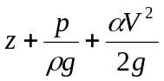表示： (A)
A. 单位重量流体具有的机械能；
B．单位质量流体具有的机械能；
C．单位体积流体具有的机械能；
D. 通过过流断面流体的总机械能；
4.2黏性流体总水头线沿程变化是: (A)
A. 沿程下降；
B．沿程上升；
C．保持水平；
D. 前三种情况都有可能；
4.3黏性流体测压管水头沿程变化是: (A)
A. 沿程下降；
B．沿程上升；
C．保持水平；
D. 前三种情况都有可能；
7.1速度v,长度L,重力加速度g,的无量纲集合是: (D)
A. Lv/g；
B．v/gL；
C．L/gv；
D. v²/gL；
7.2速度v,密度ρ,压强p,的无量纲集合是: (D)
A. ρp/v；
B．ρv /p；
C．p v ²/ρ；
D. p /ρv ²；
7.3速度v,长度L,时间t,的无量纲集合是: (D)
A. v/Lt；
B．t / Lv；
C．L / vt²；
D. L / vt；
7.4压强差Δp,密度ρ, ,长度L,流量Q,的无量纲集合是: (D)
A. ρQ/ΔpL²；
B．ρL /ΔpQ；
C．Δp LQ /ρ；
D. 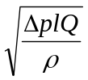 ；
7.5 进行水利模型试验，要实现压管流的动力相似，应选取的相似准则是: (A)
A. 雷诺准则；
B．弗劳得准则；
C．欧拉准则；
D. 其他 ；
7.6 雷诺数的物理意义表示: (C)
A. 黏性力与重力之比；
B．重力和惯性力之比；
C．惯性力和黏性力之比；
D. 压力与黏性力之比 ；
7.7 压力输水管模型实验比例尺寸为8，模型水管的流量应为原水管流量的: (C)
A.1/2；
B．1/4；
C．1/8；
D. 1/16 ；
7.8 判断层流和湍流无量纲是: (A)
A.雷诺数；
B．弗劳得数；
C．欧拉数；
D. 斯特劳哈尔数；
7.9 在安排水池中的船舶阻力实验时,首先要考虑满足的准则是: (B)
A.雷诺数；
B．弗劳得数；
C．斯特劳哈尔数；
D. 欧拉数；
7.10 弗劳得数代表的是------之比: (B)
A.惯性力和压力；
B．惯性力和重力；
C．惯性力和表面张力；
D. 惯性力和黏性力；
7.11 在安排阀门阻力实验时,首先考虑相似性准则是: (C)
A.雷诺数；
B．弗劳得数；
C．斯特劳哈尔数；
D. 欧拉数；
7.12 欧拉数代表的是--------之比: (A)
A.惯性力和压力；
B．惯性力和重力；
C．惯性力和表面张力；
D. 惯性力和黏性力；
8.1在圆管流动中, 湍流的断面速度分布符合: (D)
A.均匀规律；
B．直线变化规律；
C．抛物线规律；
D. 对数曲线规律；
8.2在圆管流动中, 层流的断面速度分布符合: (C)
A.均匀规律；
B．直线变化规律；
C．抛物线规律；
D. 对数曲线规律；
8.3有一变直径管流,小管径直径d₁大管径直径d₂=2 d₁两断面的雷诺数的关系是: (D)
A.Re₁=0.5 Re₂；
B．Re₁= Re₂；
C．Re₁=1.5 Re₂；
D. Re₁=2Re₂；
8.4有一圆管层流,实测管轴上的流速为0.4m/s,则断面的平均流速为: (C)
A. 0.4m/s；
B．0.32m/s；
C．0.2m/s；
D. 0.1m/s；
8.4圆管湍流过渡区的沿程摩阻因素λ与雷诺数Re的关系: (C)
A.与雷诺数有关；
B．与管壁相对粗糙度有关；
C．与雷诺数和管壁相对粗糙度有关；
D. .与雷诺数和长度有关；
8.5圆管湍流粗糙区的沿程摩阻因素λ与雷诺数Re的关系: (B)
A.与雷诺数有关；
B．与管壁相对粗糙度有关；
C．与雷诺数和管壁相对粗糙度有关；
D. .与雷诺数和长度有关；
8.6工业管道的沿程摩阻因素λ,在湍流过渡区随雷诺数增加而: (D)
A.增加；
B．减小；
C．不变；
D. 不定；
8.7 两个直径相同的圆管,以同样的速度输送水和空气,不会出现的现象有(C)
A.水管里是层流,气管里是湍流;
B.水管和气管都是层流;
C.水管是湍流,气管是湍流;
D.水管和气管都是湍流;
8.8 圆管内的流动状态是层流,其断面的速度是最大速度的多少倍(A)
A.0.5
B.1.0
C.1.5
D.2.0
8.9湍流附加切应力是由于什么产生的(D)
A.分子内聚力;
B.分子间动量交换;
C.重力;
D.湍流元脉动速度引起的动量交换
8.10沿程阻力系数不受雷诺数影响一般发生在(D)
A.层流区;
B.水力光滑区;
C.粗糙度足够小时;
D.粗糙度足够大是
8.11圆管内的流动为层流时,沿程阻力与平均速度的--------次方成正比(D)
A.1;
B.1.5;
C.1.75;
D.2
9.1汽车高速行驶时所受到的阻力主要来自于(D)
A.汽车表面的摩擦阻力;
B.地面的摩擦阻力;
C.空气对头部的撞击;
D.尾部的涡旋
10.1在完全气体中,声速正比于气体的: (D)
A.密度;
B.压强
C.热力学温度;
D.以上都不是
10.2马赫数是指: (A)
A.v/c;
B.c/v
C.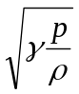;
D. 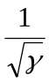
10.3 在变截面喷管内,亚音速等熵气流随截面面积沿程减小而: (D)
A.v减小;
B.p增大
C.ρ增大;
D. T下降
10.4 有摩阻的超声速绝热管流,沿程: (D)
A.v增大;
B.p减小
C.ρ增大;
D. T下降
10.5 收缩喷管中临界参数如存在,它将出现在喷管的: (B)
A.进口处;
B.出口处
C.出口前某处;
D. 出口后某处
10.6超声速气体在收缩管中流动时,速度(C)
A.逐渐增大
B.保持不变
C. 逐渐减小
D. 无规律

